Додаток
до рішення виконавчого комітету
Здолбунівської міської ради
24.07.2026 № 172
Схема погодження виїзної торгівлі по вулиці Заводська, міста Здолбунів
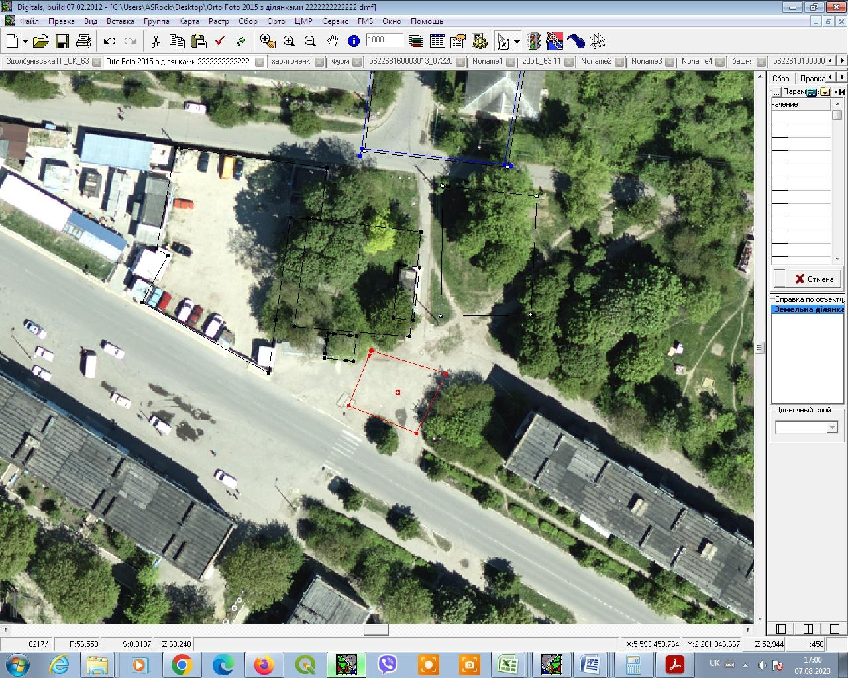

Керуюча справами виконкому
Здолбунівської міської ради Валентина КАПІТУЛА

